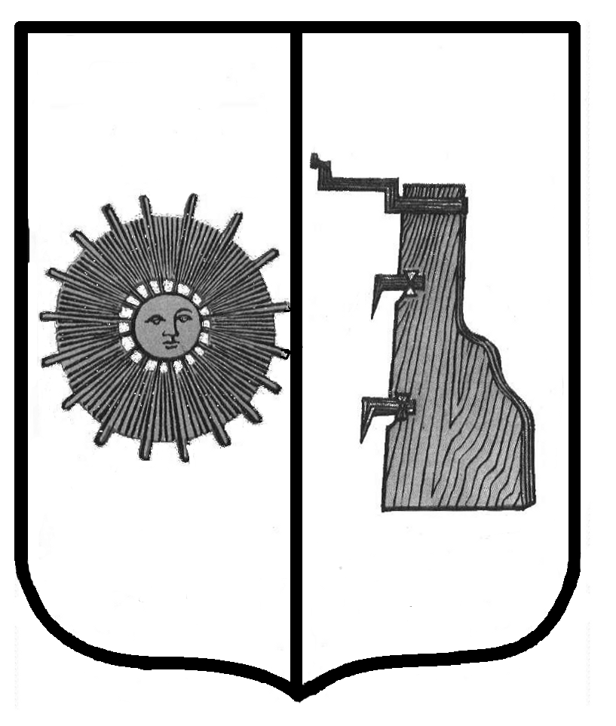

**Новгородская область**

**Боровичский район**

### СОВЕТ ДЕПУТАТОВ ЖЕЛЕЗКОВСКОГО СЕЛЬСКОГО ПОСЕЛЕНИЯ ТРЕТЬЕГО СОЗЫВА

**Р Е Ш Е Н И Е**

|  |  |  |
| --- | --- | --- |
| **25.08.2021** | № | **49** |

д. Железково

**Об использовании средств дорожного фонда Железковского сельского поселения за первое полугодие 2021 года**

В соответствии с Федеральным законом от 06.10.2003 № 131-ФЗ «Об общих принципах организации местного самоуправления в Российской Федерации», руководствуясь Уставом Железковского сельского поселения, Совет депутатов Железковского сельского поселения третьего созыва

**РЕШИЛ:**

1. Утвердить и принять прилагаемый отчёт об использовании средств дорожного фонда за первое полугодие 2021 года.

1. Опубликовать решение в бюллетене «Официальный вестник Железковского сельского поселения» и разместить на официальном сайте Администрации сельского поселения в информационно-телекоммуникационной сети «Интернет».

**Глава сельского поселения Т.А. Долотова**

Утверждено решением Совета депутатов

Железковского сельского поселения

от 25.08.2021 №49

**Отчёт**

**об использовании средств дорожного фонда**

**за 1 полугодие 2021 год**

1. **Остаток средств на 01.01.2021 -** 298 886-09 рублей
2. **ДОХОДЫ:**

Дорожный фонд Железковского сельского поселения 959 797-45 руб из них:

- Субсидии из областного дорожного фонда –0 руб.,

- Акцизы – 959 797-45руб.

**3. РАСХОДЫ:**

|  |  |  |
| --- | --- | --- |
| **Наименование мероприятия** | **Сумма (рублей)** | **Источник финансирования** |
| Механизированная расчистка и уборка снега. | 7 000,00 | акцизы |
| Механизированная подсыпка в снежный период | 35 000,00 | акцизы |
| Договора с физическими лицами:  -оканавливание автодороги  -расчистка дороги от снега | 151 604,88 | акцизы |
| Экспертиза сметной документации | 22 600,00 | акцизы |
| Ремонт автодороги в д. Речка от дома № 14 до дома № 10 | 102 454,30 | акцизы |
| Оплата уличного освещения поселенческих дорог | 531 596,72 | акцизы |
| Итого: | 850 255,90 |  |

**4. Остаток средств на 01.07.2021 года –** 408 427-64 рубля